ФЕДЕРАЛЬНОЕ АГЕНТСТВО СВЯЗИ
Федеральное государственное образовательное бюджетное учреждение
высшего профессионального образования
Московский технический университет связи и информатики
Кафедра мультимедийных сетей и услуг связи

Учебно-методическое пособие
для выполнения курсового проектирования

по дисциплине

Методы и средства проектирования информационных систем и технологий

Москва 2015
План УМД на 2015/16 уч.г.

Учебно-методическое пособие
для выполнения курсового проектирования

по дисциплине

Методы и средства проектирования
информационных систем и технологий

Составитель А.В.Гузеев, к.т.н., доцент

Издание утверждено советом факультета ИТ. Протокол № 8 от 14.05.2015г.

Рецензент Н.В.Яковенко, доцент

Задание на курсовое проектирование
В каждом из предложенных вариантов требуется выполнить проектирование информационной системы на базе унифицированного процесса с распределением обязанностей в соответствии с шаблонами проектирования GRASP. В качестве CASE средства рекомендуется использовать среду Modelio (http://www.modelio.org/).
Процесс проектирования состоит из нескольких этапов:
- Выделения прецедентов (в каждом варианте около 5-7 штук);
- Описания нефункциональных требований;
- Моделирования предметной области;
- Составления системных диаграмм последовательностей;
- Составления описаний операций;
- Реализации прецедентов (для каждого прецедента).
В данном пособии приводится пример проектирования информационной системы поддержки проведения экзамена. Однако разобрано создание только одного артефакта каждого типа, встречающегося в проекте.
В процессе выполнения курсового проектирования необходимо создавать и описывать в отчете такое количество артефактов каждого типа, которое требуется для адекватного представления всех требований, сформулированных в задании на проектирование.
Номер варианта задания выбирается в соответствии с порядковым номером студента в списке группы.

Критерии оценки курсового проекта

Оценка в процессе защиты
- Для получения отличной оценки студент должен:
  - Уметь обосновывать необходимость наличия в проекте прецедентов, опираясь на текстовое описание задания.
  - Уметь выделять и классифицировать внешних исполнителей.
  - Знать обозначения языка UML, необходимые для создания диаграмм классов, последовательностей, взаимодействия и прецедентов.
  - Знать основные артефакты унифицированного процесса проектирования и уметь объяснять их взаимосвязь.
  - Понимать и уметь применять основные шаблоны проектирования на основе распределения обязанностей.
- Для получения хорошей оценки необходимо:
- Соответствовать пунктам a, b, c и d раздела 1.
- Знать названия всех шаблонов проектирования на основе распределения обязанностей.
- Для получения удовлетворительной оценки необходимо:
- Соответствовать пунктам a, b и c раздела 1.
- Знать основные принципы гибкого итеративного проектирования.

Оценка выполнения проектирования
- Для получения отличной оценки студент должен:
  - Использовать в процессе реализации прецедентов каждый из первых пяти шаблонов GRASP: Information Expert (Информационный эксперт), Creator (Создатель), Controller (Контроллер), Low Coupling (Слабая связанность) и High Cohesion (Сильное Сцепление). Дать комментарий, обосновывающий применение шаблона в каждом конкретном случае в соответствии со своим заданием.
  - Выполнить построение модели предметной области и продемонстрировать её эволюционное развитие на примере нескольких прецедентов.
  - Выполнить построение модели прецедентов с учетом всех требований к системе, приводимых в индивидуальном задании.
  - В процессе проектирования использовать, по крайней мере: одну диаграмму прецедентов, одну диаграмму концептуальных классов предметной области, одну диаграмму классов проектирования, не менее трех описаний прецедентов, не менее трех системных диаграмм последовательностей, не менее трех описаний операций, не менее трех диаграмм взаимодействия объектов и словарь терминов.
  - Все прецеденты, выделенные в проектируемой системе должны соответствовать задачам внешних основных исполнителей.
- Для получения хорошей оценки необходимо:
- Выполнение пунктов b, c, d, e раздела 1.
- Наличие обоснования использования хотя бы одного шаблона проектирования на основе распределения обязанностей.
- Для получения удовлетворительной оценки необходимо:
- Выполнить пункты d и e раздела 1.

Итоговая оценка
Оценка, состоящая из двух компонент, позволяет оценить работу студента в течение семестра и понимание предмета на момент проведения защиты курсового проекта. Неудовлетворительная оценка по любой из компонент приводит к неудовлетворительному результату по всему курсовому проектированию. С другой стороны, отличная итоговая оценка возможна только при получении отличных оценок за обе компоненты. Таким образом, наиболее достоверной итоговой оценкой за курсовое проектирование будет считаться минимальная оценка из полученных студентом за каждую компоненту.

Пример: Проектирование системы поддержки проведения экзамена

1. Предварительное описание
Система обеспечивает автоматическую выдачу билетов с использованием точки доступа и мобильных устройств, оснащенных модулем беспроводной связи. Система должна осуществлять проверку доступа студента к билетам только с использованием одного мобильного устройства. Для составления пар студент - устройство используются ФИО студента и MAC адрес устройства. Преподаватель должен иметь информацию о том, какой студент вытянул какой вопрос, и время, в которое было произведено это действие. Доступ к экзаменационным билетам должен быть только у студентов группы, указанной преподавателем и допущенных к экзамену. Преподаватель должен иметь возможность допускать студентов до экзамена и разрешать сдавать экзамен студентам из другой группы в виде исключения. После регистрации студента и его мобильного устройства система выдает случайный, еще не занятый билет и при последующих обращениях с мобильного устройства выдает тот же самый билет.
В процессе проведения экзамена студент может вытянуть билет, позволяющий получить оценку автоматически (без ответа на вопросы). Для этого в течение семестра использовалась система промежуточной оценки остаточных знаний, результатом работы которой являются четыре пары значений, тема - оценка. Весь курс разбит на 10 тем таким образом, чтобы, ответив на любой вопрос из темы в течение семестра, можно было получить оценку за всю тему. Для вычисления автоматической оценки на основе выбранного билета система должна проверить, в какие темы попадают вопросы выбранного билета, и сопоставить их с оценками, полученными студентом, вытянувшим билет.

2. Выделение прецедентов

2.1. Определение рамок системы
Для того чтобы яснее очертить рамки проектируемой системы, определим те функции, которые она не должна выполнять, т.е. определим внешних вспомогательных исполнителей.
- Система не отвечает за процессы подключения и аутентификации мобильных устройств студентов, за это отвечают протоколы безопасности беспроводных сетей.
- Система не отвечает за сопоставление конкретных МАС адресов и адресов мобильных устройств в сети IP, за это отвечают протоколы DHCP и ARP, реализованные в рамках операционной системы или роутера (точки доступа).
- Система не отвечает за визуализацию содержимого экзаменационного билета, это выполняет браузер на мобильном устройстве.

Исполнитель (actor) – сущность, обладающая поведением, компьютерная система или организация.
К числу исполнителей может относиться сама система, если она вызывает службы других систем. Также существуют специальные исполнители, например, «время», вводящийся в том случае, если какие-либо действия должны осуществиться по расписанию или через заданный промежуток времени. Во всех остальных ситуациях различают три типа внешних по отношению к разрабатываемой системе исполнителей:
- Основной исполнитель (primary) – его задача выполняется с использованием системы. Этот тип используется для определения целей пользователя, на основе которых формулируются прецеденты.
- Вспомогательный исполнитель (supporting) – обслуживает систему, например, предоставляет информацию. Используется для определения внешних интерфейсов и протоколов.
- Закулисный исполнитель (offstage) – заинтересован в реализации прецедента, но не является основным или вспомогательным исполнителем.
Таким образом внешними вспомогательными исполнителями являются:
операционная система, беспроводной роутер, браузер мобильного устройства.

2.2. Определение основных исполнителей и задач
Для того чтобы не упустить некоторые неочевидные моменты в процессе определения основных исполнителей и задач, полезно ответить на следующие вопросы:
- Кто запускает и выключает систему?
- Кто является системным администратором?
- Кто осуществляет управление пользователями и безопасностью?
- Относится ли время к числу исполнителей, другими словами, должна ли система выполнять какие-либо действия в ответ на события времени?
- Существует ли процесс мониторинга, благодаря которому система перезапускается в случае сбоя?
- Кто контролирует деятельность и производительность системы?
- Как выполняется обновление программного обеспечения?
- Кто анализирует журналы регистрации? Можно ли обеспечить удаленный доступ к ним?
- Могут ли в качестве исполнителей выступать внешние программы или автоматические системы?
- Кого следует уведомлять при ошибках или сбоях системы?
После определения основных исполнителей необходимо провести анализ каждого из них для определения требований, которые они могут предъявить. Для решения этой задачи требуется задать для каждого исполнителя эти 10 вопросов (данные вопросы носят общий характер и должны быть пересмотрены в рамках предметной области проектируемой системы). На основе анализа данных вопросов для каждого исполнителя можно выявить задачи.
Составим перечень исполнителей и задач в виде таблицы.
Таблица
Основные исполнители и задачи
Исполнитель | Задачи
Студент | Регистрируется на экзамене  Получает билет
Преподаватель | Включает и выключает систему  Уточняет участие студента в сдаче экзамена  Анализирует информацию о вытянутых билетах  Анализирует информацию о времени получения билетов
Ассистент (деканат) | Формирует списки студентов
Система промежуточной оценки знаний | Предоставляет информацию для выставления автоматической оценки за экзамен

Как правило, каждой задаче пользователя соответствует один прецедент. Его имя должно начинаться с существительного, описывающего действие. Из таблицы можно сделать вывод, что в разрабатываемой системе присутствуют два основных исполнителя: Студент и Преподаватель. Поэтому в качестве прецедентов определим те, которые соответствуют задачам основных исполнителей. (Регистрация на экзамене, Получение билета, Допуск на экзамен, Вызов на собеседование, Собеседование на экзамене).

2.3. Описание прецедентов
Прецеденты – рассказы об использовании системы в процессе решения поставленных перед ней задач. Под прецедентами мы будем понимать не диаграммы, а текстовое описание. Основной сложностью в описании прецедентов является выбор нужного уровня детализации.
Таким образом, прецедент (use case) — это набор взаимосвязанных успешных и неудачных сценариев, описывающий использование системы исполнителем для решения одной из задач. Например, рассмотрим свободный формат прецедента, включающего некоторые альтернативные сценарии.
Пояснения к полям:
Рамки (границы системы): отделяют систему от всего остального мира.
Уровень: «Задача, определенная пользователем» или «Нефункциональное требование» (возникает только тогда, когда есть сложное нефункциональное требование, которое надо описывать отдельным прецедентом, встречается редко).
Основной исполнитель (главный актер): исполнитель, инициирующий прецедент.
В зависимости от сложности прецедента он может иметь или не иметь альтернативные потоки (расширения) и специальные требования.
Частота использования: Необходимо определить произвольные категории (например, всегда\часто\иногда\редко) и описать их в словаре.
В качестве примера рассмотрим развернутое описание прецедента Получение билета.
Прецедент П1. Получение билета
Рамки. Система поддержки проведения экзамена.
Уровень. Задача, определенная пользователем.
Основной исполнитель. Студент.
Заинтересованные лица и их требования.
- Студент. Хочет получить билет и узнать о возможности выставления автоматической оценки. Все это он хочет проделать без лишних волнений, и не отвлекая остальных участников экзамена.
- Преподаватель. Хочет быстро определить, кому и какую оценку можно поставить автоматически.
- Деканат. Хочет получить аккуратно заполненные ведомости о проведении экзамена.
Предусловия. Студент зарегистрировался на экзамене и имеет допуск.
Результаты (Постусловия). Студенту предоставлен случайный и еще не занятый билет. Зафиксировано время получения билета. Определены автоматические оценки за каждый вопрос в полученном билете.

Основной успешный сценарий (или основной процесс)
- Студент сообщает системе о своем желании получить билет.
- Система проверяет факт выдачи билета студенту во время его предыдущих обращений.
- Система случайным образом выбирает билет, который до этого ни разу не был выбран, и делает пометку о том, что билет занят конкретным студентом.
- Система запоминает время начала подготовки студента.
- Система определяет номер темы, к которой относится вопрос выбранного билета.
- Система определяет оценку, которую можно поставить автоматически за данный вопрос, на основании информации, полученной от системы промежуточной оценки знаний.
Система повторяет пункты 5 и 6 для всех вопросов выбранного билета
- Система формирует билет в виде, возможном для отображения, и передает его на мобильное устройство.
- Студент получает на экране мобильного устройства все вопросы и автоматические оценки и начинает готовиться к ответу.
Расширения (или альтернативные потоки)
2-4а. При повторном обращении студента к системе для получения билета:
- Система определяет, какой билет был выдан студенту при его первом обращении.
4а. Если в системе не осталось ни одного билета, который еще ни разу не был выдан:
- Система сообщает студенту о том, что необходимо подождать, пока билеты не освободятся.
- Система сообщает преподавателю о том, что свободных билетов нет и конкретный студент не может начать подготовку к ответу.
- Система завершает обслуживание студента.
Специальные требования
- На третьем шаге основного сценария необходимо обеспечить, чтобы у разных студентов, выполнивших одновременное обращение к системе, были разные билеты.
Список технологий и типов данных
Для возможности работы с более широким кругом различных устройств содержание билетов должно формироваться в виде html разметки.
Частота использования: постоянно.
Открытые вопросы
- Должен ли студент каким-либо образом завершать свое взаимодействие с системой?

2.4. Построение диаграммы прецедентов

В качестве CASE-средства в данном описании будет использоваться modelio версии 3. Диаграмма прецедентов может выглядеть так, как показано на рисунке 1.
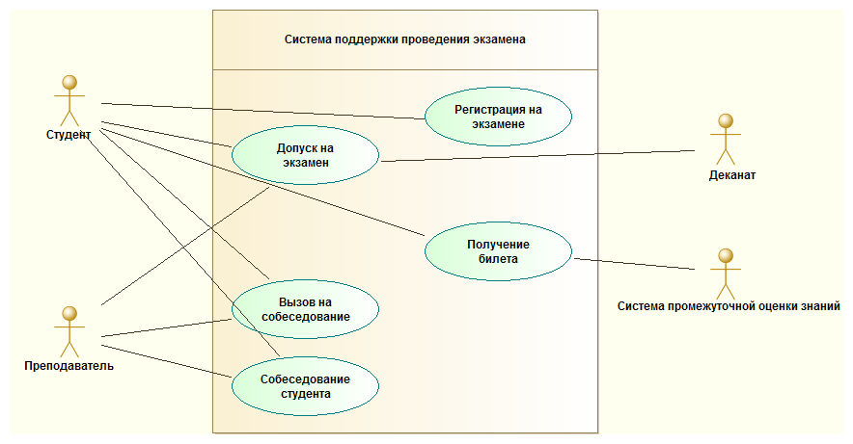
Рисунок 1 - Диаграмма прецедентов

На этой диаграмме основные исполнители показаны слева, а вспомогательные справа. Связь взаимодействия может соединять также и двух исполнителей, и два прецедента. Однако для этого вводятся специальные виды взаимодействия: обобщение, расширение и включение (использование этих типов связи в рамках анализа начальной фазы не является желательным). Описание типов взаимодействия и рекомендации по использованию можно найти в Приложении 1.

3. Описание нефункциональных требований
Для описания всех возможных требований к проектируемой системе не- достаточно выделить лишь прецеденты. Существуют требования к отчетам, документированию, поддержке и лицензированию. В рамках унифицированного процесса для достижения данной цели используются такие артефакты, как: "Дополнительная спецификация", "Видение", "Словарь терминов" (все артефакты не являются обязательными и используются по необходимости). Артефакт – не просто документ или диаграмма, а процесс осмысления, анализа и разработки с последующей записью результатов во избежание повторения или забывания. Для итеративной и эволюционной разработки все артефакты анализа и проектирования рассматриваются как неполные и незавершенные. Они эволюционируют в процессе разработки системы.
В рамках данного курсового проектирования ограничимся только артефактом «Словарь терминов». Словарь терминов обычно делается в виде приложения.

Словарь терминов
Версия | Создан | Изменен | Описание | Автор | Изменил
Черновой начальный вариант | 24 февраля, 2014 | 24 мая, 2014 | Составление выполняется в рамках курсового проектирования и носит учебный характер. На первой итерации в словарь выносятся термины успешного сценария прецедента П1"Получение билета" | Гузеев А.В. | Филин А.В.

Термин | Определение | Формат | Правило верифика-ции | Синоним
Студент | Человек, сдающий экзамен |  |  | Student
Система | Система поддержки проведения экзамена |  |  | СП (система поддержки)
Экзамен | Набор испытаний, которые необходимо пройти каждому студенту в процессе сдачи экзамена
Билет | Формализован-ный вариант испытания. Как правило, состоит из задачи и теоретических вопросов |  |  | Card
Получение билета | Процесс выбора и визуализации некоторого билета на мобильном устройстве студента |  |  | Обращение студента к СП, обращение, повторное обращение
Мобильное устройство | Устройство с модулем беспроводной связи, принадлежащее студенту
Подготовка | Процесс формирования студентом ответов на вопросы и решение задач (как правило, жестко ограниченный во времени)
Тема | Совокупность сведений в рамках изучаемой дисциплины, объединенных общим признаком |  |  | Topic
Задание | Теоретический или практический вопрос в составе билета |  |  | Вопрос, Task
Система промежуточ-ной оценки знаний | Совокупность мероприятий по оценке остаточных знаний студентов в течение семестра |  |  | СОЗ, MarkStorage
Автомати-ческая промежуточ-ная оценка | Число, характеризую-щее знания студента по одному вопросу и рекомендуемое (предоставляе-мое) СОЗ | В общем случае, формат может зависеть от системы оценок, принятой препода-вателем | Не должна быть отри-цатель- ной и превышать максималь-но возмож-ное значе-ние | оценка, Mark
MAC-адрес | Уникальный идентификатор, присваиваемый каждой единице активного оборудования компьютерных сетей | 48-разряд-ное двоичное число, записы-ваемое как совокуп-ность 6 октетов |  | Media Access Control
Попытка | Сеанс взаимодействия студента с системой в рамках конкретного билета |  |  | Attempt
Словарь терминов должен дополняться и развиваться в течение всего процесса проектирования. Термины из словаря будут использоваться для создания большого числа других артефактов процесса UP. Следует также отметить, что правильный выбор синонимов может упростить дальнейшее проектирование.

4. Моделирование предметной области
Модель предметной области создается посредством выполнения следующих действий.
- Выделения концептуальных классов.
- Отображения их в модели предметной области в виде классов на диаграмме UML.
- Добавления необходимых ассоциаций и атрибутов.
Результатом выполнения этих действий для предметной области системы поддержки проведения экзамена будет следующая диаграмма классов (рис. 2).
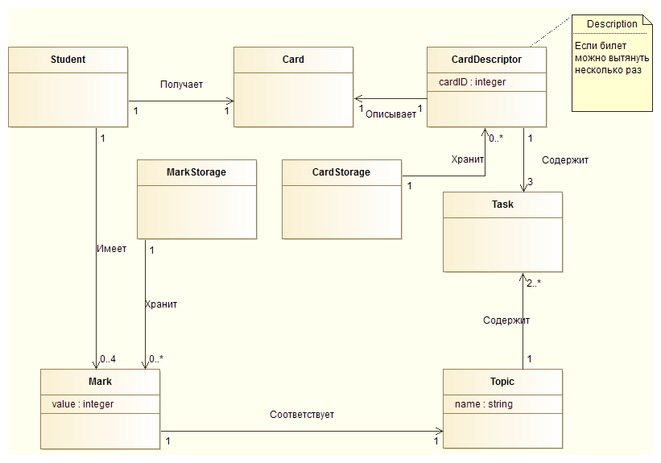
Рисунок 2 - Диаграмма классов предметной области

Следует отметить, что классы на данной диаграмме изображают отдельный вид сущности, а связи между ними характеризуют порядок взаимодействия. Данная диаграмма НЕ ЯВЛЯЕТСЯ диаграммой классов проектирования и не должна содержать понятия из области программирования.
В процессе выполнения курсового проектирования необходимо показать возможность выполнения основных сценариев для всех прецедентов на диаграмме классов предметной области.

5. Составление системных диаграмм последовательностей
Диаграмма последовательностей - это быстро и легко создаваемый артефакт, иллюстрирующий входные и выходные события, связанные с разрабатываемой системой.
Системная диаграмма последовательностей (СДП) - это схема, которая для определенного сценария прецедента показывает генерируемые внешними исполнителями события, их порядок, а также события, генерируемые внутри самой системы. Назначением данной диаграммы является отображение событий, передаваемых исполнителями системе через её границы. На СДП разрабатываемая система показывается в виде "черного ящика".
Для составления СДП используется основной успешный сценарий прецедента, однако возможно составление СДП и для отдельных особенно сложных альтернативных сценариев. Правилом хорошего тона при составлении СДП является использование глагола в начале имени каждой операции.
Все новые понятия и объекты, введенные на СДП, должны быть задокументированы в словаре терминов.
Приведем пример построения СДП для прецедента "Получение билета" (рис. 3).
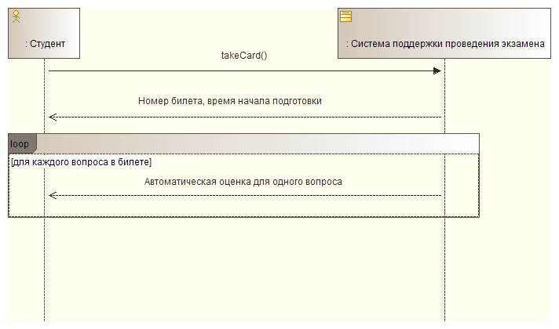
Рисунок 3 - СДП «Получение билета»

6. Составление описаний операций

Описания операций нужны для описания изменения состояния объектов предметной области после реакции системы на системные события. Системные события определяются в процессе составления СДП, эти события будут обрабатываться проектируемой системой в соответствующих системных операциях. Совокупность всех системных операций, реализуемых для всех прецедентов системы, называется открытым системным интерфейсом.
В процессе составления описания системных операций модель предметной области может изменяться и эволюционировать. Сами описания могут быть составлены неполно в рамках одной итерации и уточняться на последующих итерациях.
Рассмотрим шаблон описания системной операции.

Описание операции ОП№операции: имя операции

Операция Имя операции и её параметры.
Ссылки Прецеденты, в рамках которых может выполняться операция.
Предусловия Предположения о состоянии системы или объектов модели предметной области до выполнения операции.
Постусловия Состояние объектов модели предметной области после завершения операции.

Теперь в качестве примера составим описание операции для выделенного в предыдущем параграфе системного события takeCard.
Описание операции ОП1: takeCard

Операция takeCard(studentID:integer)
Ссылки Прецеденты: Получение билета
Предусловия Студент успешно зарегестрирован на экзамене и имеет идентификатор.
Постусловия - Создан экземпляр card класса Card (создание экземпляра).
- Атрибуту card.timeOfBegin присвоено значение time (модификация атрибута).
- Экземпляр card связан с классом CardDescriptor на основе соответствия идентификатора (номера) билета (формирование ассоциации).
- Атрибут pickCount экземпляра класса CardDescriptor, ассоциированного с экземпляром card, изменен (модификация атрибута).
- Экземпляр card связан с классом Student на основе соответствия идентификатора студента (формирование ассоциации).

В результате создания описания новые атрибуты были добавлены в модель предметной области (рис. 4).
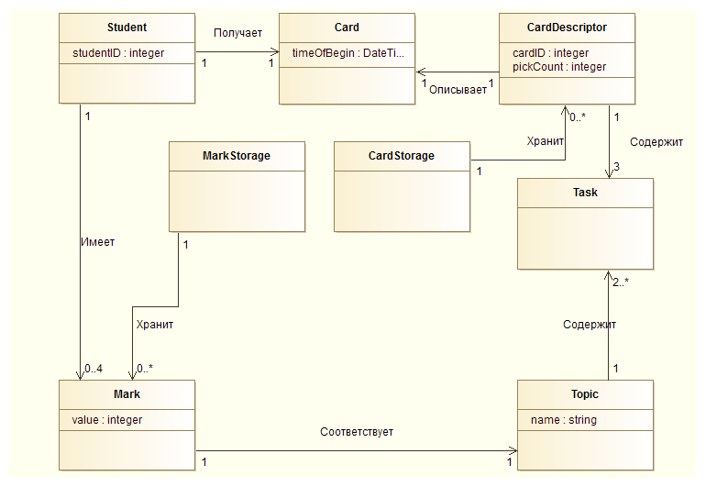
Рисунок 4 - Модель предметной области
Результатом описания системных операций могут являться и более серьезные изменения модели предметной области: создание новых ассоциаций и концептуальных классов.

7. Реализация прецедентов
Реализация прецедентов предполагает построение модели проектирования с отображением двух аспектов взаимодействия: динамического и статического. Соответственно, будут использованы два вида диаграмм UML: диаграммы взаимодействий и диаграммы классов. Два вида диаграмм строятся параллельно для каждого прецедента и соответствующих этому прецеденту описаний операций. Начинать построение модели проектирования необходимо с диаграмм взаимодействий. Прецедент "Запуск системы" должен быть реализован последним (на самом деле в рамках итерационной разработки создается простая реализация прецедента запуска, которая обязательно уточняется после реализации каждого прецедента).
В рамках объектно-ориентированного проектирования предлагается использование метода распределения обязанностей (responsibility-driven design - RDD). Основными правилами или принципами для распределения обязанностей между взаимодействующими объектами являются GRASP (General Responsibility Assignment Software Patterns - Общие шаблоны распределения обязанностей в программных системах).
GRASP насчитывают девять принципов распределения обязанностей:
- Information Expert (Информационный эксперт).
- Creator (Создатель).
- Controller (Контроллер).
- Low Coupling (Слабая связанность).
- High Cohesion (Сильное зацепление).
- Polymorphism (Полиморфизм).
- Pure Fabrication (Чистая выдумка).
- Indirection (Посредник).
- Protected Variations (Сокрытие реализации).
В рамках данного курсового проектирования требуется использовать первые пять принципов обязательно, оставшиеся четыре - только если к этому есть обоснованные на базе индивидуального задания предпосылки.

Краткое описание первых пяти шаблонов распределения обязанностей

Information Expert (Информационный эксперт)
Шаблон Information Expert определяет базовый принцип назначения обязанностей. Он утверждает, что обязанности должны быть назначены объекту, который владеет максимумом необходимой информации для выполнения обязанности. Такой объект называется информационным экспертом. Возможно, этот шаблон является самым очевидным из девяти, но вместе с тем и самым важным.
Если дизайн не удовлетворяет этому принципу, то при программировании получается спагетти-код, в котором очень трудно разбираться. Локализация обязанностей позволяет повысить уровень инкапсуляции и уменьшить уровень связанности. Кроме читабельности кода повышается уровень готовности компонента к повторному использованию.

Creator (Создатель)
Шаблон Creator решает, кто должен создавать объект. Фактически это применение шаблона Information Expert к проблеме создания объектов. Более конкретно, нужно назначить классу B обязанность создавать экземпляры класса A, если выполняется как можно больше из следующих условий:
- Класс B содержит или агрегирует объекты A.
- Класс B записывает экземпляры объектов A.
- Класс B активно использует объекты A.
- Класс B обладает данными инициализации для объектов A.

Controller (Контроллер)
Контроллер берёт на себя ответственность за выполнение операций, приходящих от пользователя, и часто выполняет сценарий одного или нескольких вариантов использования (например, один контроллер может обрабатывать сценарии создания и удаления пользователя). Как правило, контроллер не выполняет работу самостоятельно, а делегирует обязанности компетентным объектам.
Иногда класс-контроллер представляет всю систему в целом, корневой объект, устройство или важную подсистему (внешний контроллер).

Low Coupling (Слабая связанность)
Low Coupling — это принцип, который позволяет распределить обязанности между объектами таким образом, чтобы степень связанности между системами оставалась низкой. Степень связанности (coupling) — это мера, определяющая, насколько жестко один элемент связан с другими элементами, либо каким количеством данных о других элементах он обладает. Элемент с низкой степенью связанности (или слабым связыванием) зависит от не очень большого числа других элементов и имеет следующие свойства:
- малое число зависимостей между классами (подсистемами);
- слабая зависимость одного класса (подсистемы) от изменений в другом классе (подсистеме);
- высокая степень повторного использования подсистем.

High Cohesion (Сильное сцепление)
High Cohesion — это принцип, который задаёт свойство сильного зацепления внутри подсистемы. Классы (подсистемы) таким образом получаются сфокусированными, управляемыми и понятными. Зацепление (cohesion) (или более точно, функциональное зацепление) — это мера связности и сфокусированности обязанностей класса. Считается, что объект (подсистема) обладает высокой степенью зацепления, если его обязанности хорошо согласованы между собой и он не выполняет огромных объемов работы.
Класс с низкой степенью зацепления выполняет много разнородных функций или не связанных между собой обязанностей. Такие классы создавать нежелательно, поскольку они приводят к возникновению следующих проблем:
- трудность понимания;
- сложность при повторном использовании;
- сложность поддержки;
- ненадежность, постоянная подверженность изменениям.
Классы с низкой степенью зацепления, как правило, являются слишком «абстрактными» или выполняют обязанности, которые можно легко распределить между другими объектами.

Реализация прецедента "Получение билета"
В рамках реализации конкретного прецедента создаются проектные решения для каждой системной операции на основе текста сценария использования и описания операции.

Проектное решение: takeCard
Сначала необходимо выбрать класс-контроллер для обработки сообщений системной операции takeCard. Согласно шаблону Controller, в качестве контроллера может выступать класс, удовлетворяющий одному из следующих условий.
- Класс представляет всю систему в целом, "корневой объект", специализированное устройство или подсистему.
- Класс является получателем или обработчиком всех системных событий для некоторого сценария прецедента.
Выбор внешнего контроллера обусловлен в том случае, если в приложении существует всего несколько системных операций и на внешний контроллер будет возложено не слишком много обязанностей. Контроллеры прецедентов удобно использовать при наличии множества системных операций для распределения обязанностей между различными классами во избежание перегрузки классов-контроллеров. В нашей конкретной ситуации (малое количество прецедентов и системных операций, см. рис.1) будем использовать внешний контроллер GeneralController.
Согласно шаблону Creator класс GeneralController является подходящим кандидатом для создания объектов класса Card, т.к. он обладает данными для инициализации объектов Card.
С одной стороны, можно было бы поручить классу GeneralController напрямую взаимодействовать с классами хранилищ и передачи объекту Card всей необходимой информации для генерации представления билета выбранного конкретным студентом. Однако это привело бы к уменьшению степени зацепления для класса GeneralController, что противоречит шаблону High Cohesion. Таким образом, после создания объекта Card класс GeneralController должен передать некоторому объекту сообщение для начала генерации представления билета.
Для определения конкретного класса, реализующего генерацию представления билета, будем использовать шаблон Information Expert. Для этого дадим ответ на вопрос, какая информация нужна для данного действия. Ответ можно найти в описании прецедента: нужно знание о номерах тем и оценках конкретного студента на коллоквиумах и номера тем для выбранного студентом билета. Знание о темах билета содержится в классе описания билета, идентификатор конкретного объекта которого находится в объекте Card с момента его создания, а идентификатор объекта класса Student передается в качестве аргумента конструктора. Таким образом класс Card является информационным экспертом.
Классы CardStorage и MarkStorage являются частичными информационными экспертами в силу агрегации и, как следствие, обладания знанием об объектах Mark и Topic. Результат построения диаграммы взаимодействия приведен на рис. 5.

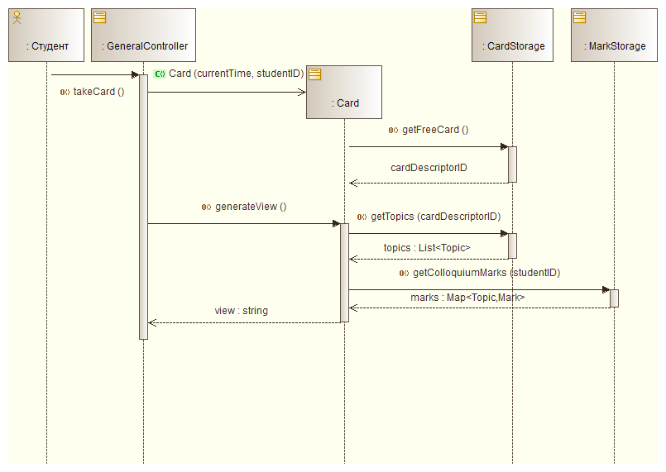
Рисунок 5 - Диаграмма взаимодействия для takeCard

Теперь рассмотрим пример построения диаграммы классов проектирования для данного проектного решения.
И диаграмма взаимодействия, и диаграмма классов проектирования должны обеспечивать выполнение постусловий соответствующего описания операции и быть построенными на базе взвешенного использования принципов проектирования GRASP. Два указанных вида диаграмм должны не противоречить друг другу, а взаимно дополнять. Таким образом на диаграмме классов проектирования дается информация, дополняющая рассуждения по составлению диаграммы взаимодействия. На следующем рисунке (рис. 6) представлена диаграмма классов проектирования для проектного решения takeCard.

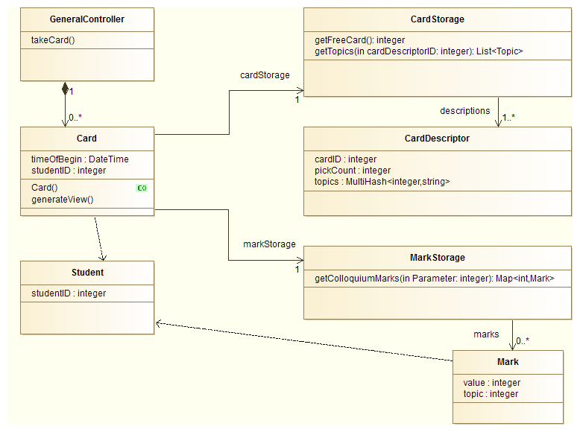
Рисунок 6 - Диаграмма классов проектирования для takeCard

На рис. 6 показано, что объект GeneralController отвечает за создание и удаление объектов Card (этот факт дополнительно подчеркивается отношением композиции). Также показано, что в соответствии с шаблоном High Cohesion, класс Card содержит в качестве атрибутов ссылки на объекты типов CardStorage и MarkStorage для делегирования этим классам части своих обязанностей. Классы Card и Mark имеют зависимости от класса Student. Концептуальные классы Topic и Task не нашли отражения в самостоятельных классах проектирования, но показаны как коллекции объектов в классах хранилищах.

Внесение изменений в проектное решение takeCard
После проведения анализа полученных диаграмм проектирования становится очевидным одно упущение, ранее казавшееся незначительным. Объекты хранилища позволяют работать с одними и теми же значениями даже после перезапуска всей системы. Т.е. оценки, билеты и их содержание будут оставаться неизменными (хранятся или в отдельных файлах или в БД) для каждого сеанса работы системы. В то же время, объекты Card создаются только на время, необходимое для генерации представления билета для конкретного студента. Таким образом, при повторном обращении студента система снова будет выдавать случайный билет (уже другой!). Последний факт противоречит альтернативному сценарию прецедента П1.
Для исправления этой ситуации нам необходимо внести новый концептуальный класс Attempt в предметную область (рис. 7).

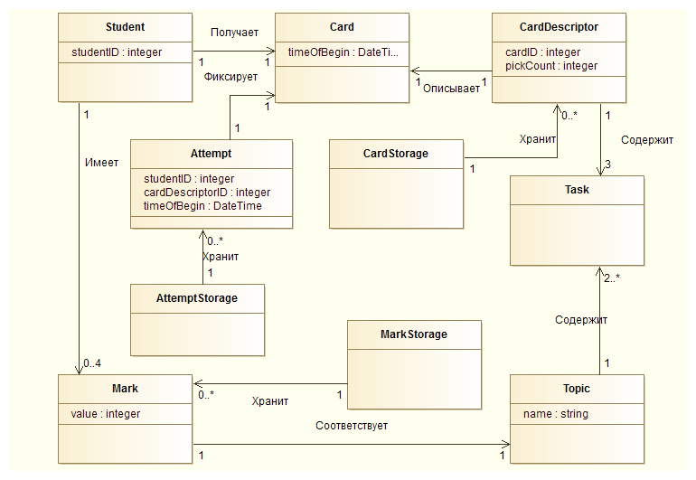
Рисунок 7 - Исправленная модель предметной области

Соответственно, необходимо зафиксировать изменения и в описании операции.
Описание операции ОП1: takeCard

Операция takeCard(studentID:integer).
Ссылки Прецеденты: Получение билета.
Предусловия Студент успешно зарегестрирован на экзамене и имеет идентификатор.
Постусловия - Создан экземпляр card класса Card (создание экземпляра).
- Атрибуту card.timeOfBegin присвоено значение time (модификация атрибута).
- Экземпляр card связан с классом CardDescriptor на основе соответствия идентификатора (номера) билета (формирование ассоциации).
- Атрибут pickCount экземпляра класса CardDescriptor, ассоциированного с экземпляром card, изменен (модификация атрибута).
- Экземпляр card связан с классом Student на основе соответствия идентификатора студента (формирование ассоциации).
- Создан экземпляр a класса Attempt (создание экземпляра).
- Инициализированы все атрибуты объекта a соответствующими контексту значениями (модификация атрибута).
- Объект a связан с классом AttemptStorage (формирование асоциации).

Теперь внесем изменения в диаграмму взаимодействий (рис. 8).
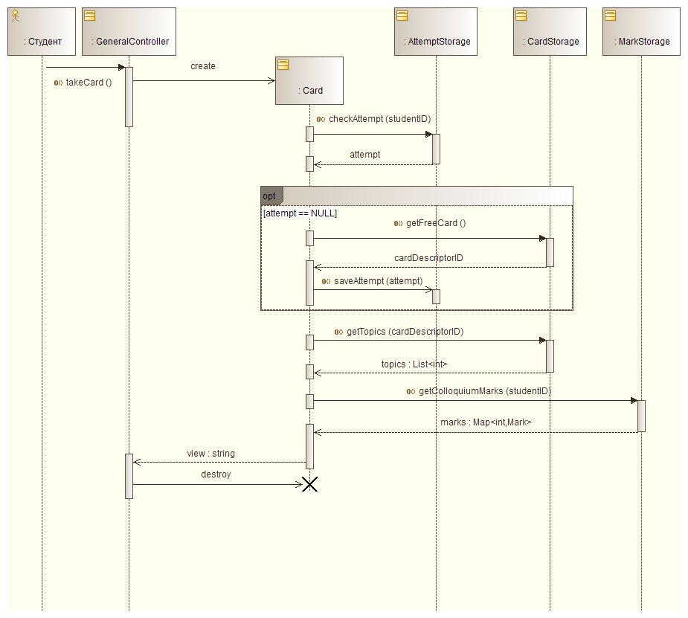
Рисунок 8 - Исправленная диаграмма взаимодействия для takeCard

На рис. 8, кроме всего прочего, был добавлен фрейм, отражающий наличие альтернативного сценария прецедента. Кроме того, объект Card теперь является временным, несмотря на то, что описание операции ничего об этом не говорит.
И в последнюю очередь внесем изменения в диаграмму классов проектирования (рис. 9).
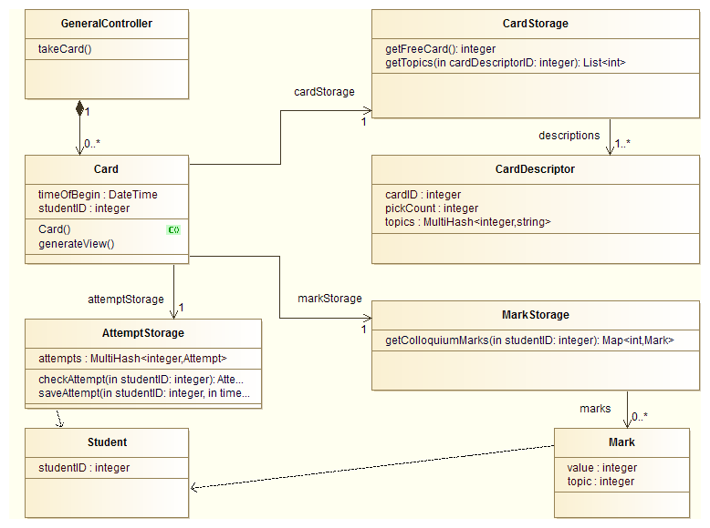
Рисунок 9 - Исправленная диаграмма классов проектирования для takeCard

На диаграмме (рис. 9) не показан класс Attempt в силу его тривиальности.

Заключение
Унифицированный процесс (UP) проектирования информационных систем является общепризнанной методологией системного анализа и проектирования. UP позволяет заниматься не только проектированием программных систем, но и аппаратно-программных и только аппаратных. Кроме того, UP относится к классу гибких подходов к проектированию, что означает необязательность использования любых артефактов в процессе проектирования. Все это вместе с идеей быстрого внесения изменений в ходе проектирования делает UP одним из наиболее популярных методов проектирования.
Для того чтобы лучше понять "правила игры" и корректно применять основные принципы проектирования, заложенные в UP, конечно, необходимо постоянно использовать UP на практике. Просто читать про итерационные методы разработки и проектирования недостаточно для формирования устойчивого навыка использования методологии UP. Хорошие результаты в освоении данного подхода удается получить во время коллективной работы над одним проектом. Поэтому в процессе выполнения курсового проектирования рекомендуется формировать бригады студентов, работающих над одним вариантом задания.
Главный акцент в данном пособии делается на усвоении и последующем использовании на практике подхода к проектированию на основе распределения обязанностей. С этой точки зрения, процесс UP можно разделить не на модели, а на два этапа: этап формулирования обязанностей и этап распределения (назначения) обязанностей.
На первом этапе строятся модели прецедентов и предметной области UP. Это необходимо для того, чтобы формализовать "обязанности" из совокупности требований, предъявляемых к проектируемой системе. В UP "обязанностями" будут являться СДП (графическое представление) и постусловия описаний операций (текстовое представление). Использование в качестве "обязанностей" того или иного артефакта обусловлено полнотой составления этого артефакта и интуитивной простотой требований, используемых для создания обязанностей. Впрочем, чаще всего удобнее использовать именно список постусловий в описании операций.
На втором этапе проектировщик должен рассмотреть возможность создания новых программных классов или использования существующих, руководствуясь принципами распределения обязаннос-тей, сформулированными в виде шаблонов проектирования GRASP. В рамках этой работы создается модель проектирования, представляющая собой совокупность реализаций прецедентов, т.е. проектных решений. Наиболее ценной содержательной частью курсового проекта является обоснование принятых проектных решений с использованием принципов распределения обязанностей. Важно отметить роль модели предметной области, которая является промежуточным состоянием между требованиями к системе и реальными программными классами, которые реализуют функционал, удовлетворяющий требованиям. Используя модель предметной области, любой проектировщик может распределить работу между другими участниками и очень быстро реагировать на появление новых требований к проектируемой системе.

Содержание отчета
- Титульный лист.
- Текст задания на курсовое проектирование.
- Содержание.
- Содержательная часть проектирования, выполненная в соответствии с критериями выполнения курсового проектирования.
- Словарь терминов.
- Список литературы.
- Развернутые тезисы доклада на защите проекта с указанием авторов каждого тезиса.

Приложение 1

Описание типов взаимодействия прецедентов
На рисунке П1 показаны обозначения, принятые в языке UML, для различных типов отношений между прецедентами.

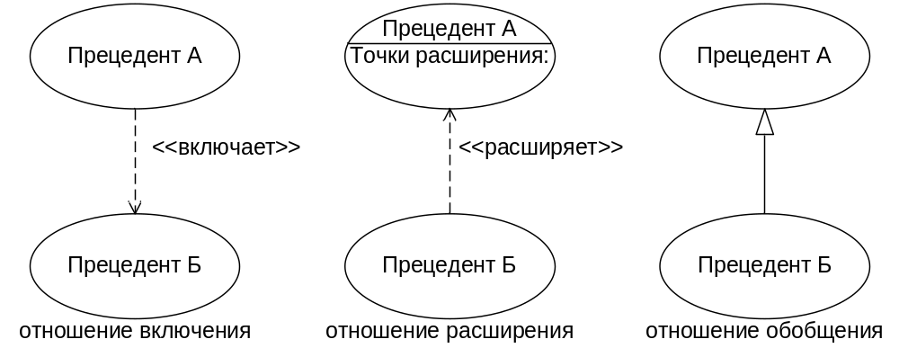
Рисунок П1 - Обозначения UML для различных отношений прецедентов

Отношение включения показано на рисунке П1 слева. Прецедент А включает прецедент Б. Данная взаимосвязь является основной и самой важной и используется для предотвращения избыточного дублирования текста в описании прецедентов. Например, если какой-либо сценарий используется в большом количестве описаний прецедентов, то он выносится в отдельное описание прецедента, на которое ссылаются описания всех зависимых прецедентов. Кроме того, отношение позволяет осуществлять декомпозицию чрезмерно длинных сценариев на отдельные прецеденты.

Отношение расширения показано в центре рисунка П1. Прецедент Б расширяет прецедент А. Взаимосвязь расширения используется в случае, если необходимо добавить к существующему прецеденту новый фрагмент, а внесение изменений в сценарий сопряжено со множеством последующих изменений. Для использования данного отношения необходимо указать точки расширения основного прецедента, которые имеют имя и соотнесены с конкретным шагом расширяемого сценария.

Отношение обобщения показано справа на рисунке П1. Прецедент А обобщает прецедент Б. Смысл использования данного отношения сводится к демонстрации сценариев, являющихся частными случаями одного и того же прецедента. Использование данного отношения для обозначения взаимосвязи прецедентов является нежелательным. Рекомендуется использовать альтернативные сценарии или отношения другого типа вместо отношения обобщения.

Подписано в печать 18.06.2015г. Формат 60х90 1/16.
Объём 1,8 усл.п.л. Тираж 50 экз. Изд. № 44. Заказ 67 .
ООО «Брис-М». Москва, ул. Авиамоторная, д. 8а.

